四川省2020年高考政治模拟试题及答案（一）
（考试时间：60分钟试卷满分：100分）
第Ⅰ卷（选择题共48分）
本卷共12小题，每小题4分，共48分。在每小题给出第四个选项中，只有一项是符合题目要求的。
1.生活中不乏有这样一种现象：媒体关注——领导“救火”——“特事特办”——问题迅速得以解决——涉事人员受到惩处｡对此现象认识正确的是
A.“特事特办”是政府依法行政的要求B.“特事特办”应成为提高行政效率的常态
C.政府应该树立求真务实的工作态度D.媒体在社会中发挥着独特的监督作用
2.近年来，随着闲适惬意、便捷轻松的生活方式越来越被消费者所推崇，外卖行业异军突起，衣柜整理师、家宴厨师、上门理疗师等各种新兴职业层出不穷，而与此对应的是，智能家居产品、奇思妙想与方便实用的小设计也借助于网络平台大卖特卖。这些现象带来的机遇是
A.投资者要积极投资新兴行业，从而获得较高的收益
B.生产者要把握消费需求变化，满足消费转型和升级
C.消费者要树立正确的消费观，追求个性化消费体验
D.设计者要懂得生产决定消费，开发新产品引导消费
3.《道德经》中有这样一句话“天之道,损有余而补不足;人之道,则不然,损不足以奉有余”。这句话的意思是说自然的规律,是减少有余的补给不足的;但是社会的法则却不是这样,而是减少不足的,来奉献给有余的人。下列经济现象与这一观点相符合的是
①对企业经营发展而言,要保持在某一领域的优势,就要做大做强
②对收入分配公平而言,要扩大中等收入群体,增加低收入者收入
③对国家发展战略而言,要实施乡村振兴战略和区城协调发展战略
④对个人就业创业而言,个人素质越高、能力越强,越能实现创业和就业
A.①②B.③④C.②③D.①④
4.世代中国人通过经典阅读汲取了多方面的营养，传承了中华文化，创造了新的生活经验。阅读经典可以给人以智慧的启迪，可以提高一个人的修养，从而为走向成功的人生打下坚实的基础。这说明
①阅读经典是提高个人素养的可靠保证②优秀文化对人的全面发展有重要作用
③阅读经典决定着人的精神世界的发展④人的文化素养是通过后天学习形成的
A.①②B.①③C.②④D.③④
5．某民营上市企业的资产负债率高达80%。因面临市场占有率持续下降、融资困难等经营困境，2019年该企业主动引入战略投资者并出让35%的股权。该企业此举的目的是
①通过股权让渡，逐步退出市场②引入外部股东，激发企业活力
③调整资本结构，获得股权融资④利用兼并重组，扩大企业规模
A. ①②B. ①④C. ②③D. ③④
6.目前，中国已成为俄远东地区最大的投资来源国，大批中国企业落户符拉迪沃斯托克自由港和远东跨越式发展区。中国政府正在通过供给侧改革等多种政策，将“一路一带”战略与东北亚各国战略对接，努力实现经济的可持续发展。将“一路一带”战略与东北亚各国战略对接
①契合经济全球化深入发展的时代浪潮
②有利于我国形成全方位、宽领域、多层次的对外开放格局
③能够促进社会生产力、综合国力和人民生活水平的提高
④与闭关自守相对应，是我国发展的根本基点
A.③④ B.①② C.①③D.②④
7.目前西方常常有一种舆论氛围，就是认为中国在自己强大了之后，可能会输出自己的模式，强迫其他国家走中国的道路。对此，习近平主席强调，我们不“输入”外国模式，也不会要求别国“复制”中国的做法。习近平主席的话体现了我国
①维护世界和平的坚定信心②对自身政治制度的高度自信
③坚持共同发展的外交宗旨④履行不干涉别国内政的义务
A.①③B.①④C.②③D.②④
8.如果不能打败对手，那就加入他们。近年来，国内互联网企业界上演了多起“敌人变朋友”的戏码：美团与大众点评、58同城与赶集、携程与去哪儿……这些企业通过直接并购或股权转换等方式实现了合并。互联网企业合并旨在
①实现优势互补，增强企业营利能力②提高企业的市场竞争力和经济效益
③淘汰落后企业，促进社会资源合理配置④带动劣势企业走出困境，实现共赢发展
A.①②B.③④C.①③D.②④
9.习近平总书记强调，要把鼓励基层改革创新、大胆探索作为抓改革落地的重要方法。“一网通办”来自上海，“不见面办理”来自江苏，“最多跑一次”则来自浙江，从中人们看到了基层的创造性执行力。据此可见，鼓励基层改革创新的意义在于
①立足基层实际，完善落实改革的方式②完善基层自治，增强群众主人翁意识
③扩大基层权力，加强和完善社会管理④激发基层活力，促进改革实效的提高
A.①③B．①④C．②③D．②④
10.中国农科院潜心研究的“宿主蛋白调控流感病毒复制周期机制”取得突破性的进展，为研究新的抗流感病毒药物提供了潜在靶点。这体现了
①思维和存在具有同一性②世界观体现方法论
③实践是认识的唯一途径④实践是认识的目的
A.①③B.①④C.②③D.②④
11．我国古典名句蕴含着隽永的哲理。习近平主席在讲话中曾引用的下列名句蕴含发展观的是
①地势坤,君子以厚德载物②行之力则知愈进，知之深则行愈达
③事者,生于虑，成于务,失于傲④治世不一道，便国不法古
A．①②B．①③C．②④D．③④
12.小分子硫醇一直以来被视为消除生命体有害物质的“清道夫”。目前,科研人员发现,它们除了具有清除毒害的保护性功能,还具备“导演”抗生素精密合成的建设性功能。该发现改变了人类对于小分子硫醇的传统认识,为设计和创造新型人造“生命细胞”提供了理论依据。这说明了
①人类对于小分子硫醇的传统认识在无限实践发展中被推翻
②人类对于小分子硫醇的认识在不断反复的过程中获得发展
③人类可以在对小分子硫醇的新认识指导下创造出新的具体物质
④对于小分子硫醇的新认识为创造“生命细胞”奠定了物质基础
A.①②B.②③C.①④D.③④
第II卷（非选择题共52分）
本卷为必考题，共3小题，共52分。
13.阅读材料，完成下列要求。（14分）
世界银行的一份报告指出，目前，中国已经成为世界上最大的城市垃圾生产国。
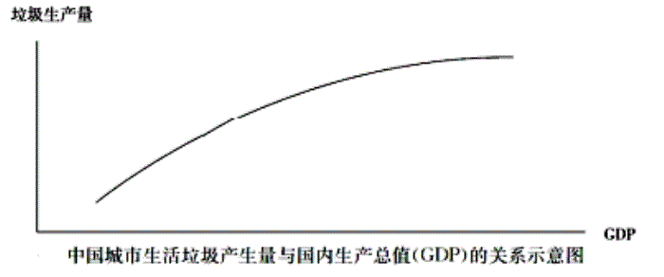
注：中国2017年GDP总量超过80万亿，居世界第二。
（1）城市生活垃圾产生量与GDP存在密切关系。未来几年我国GDP将继续提高，据此预测我国城市生活垃圾产生量的变化趋势和变化速度，并结合上图简要说明理由。（8分）
（2）上海每天生活垃圾清运量高达2万吨，每16天的生活垃圾就可以堆出一幢金茂大厦。有观点认为：要破解“垃圾围城”的难题，必须大力发展城市生活垃圾的无害化、减量化和资源化技术。只要技术问题解决了，城市生活垃圾的问题也就迎刃而解了。
事物发展是内外因共同起作用的结果。内因是变化的根据，外因是变化的条件，外因通过内因而起作用。据此简要评析上述观点。（6分）
14.阅读材料，完成下列要求。（12分）
具有三千多年历史的筷子却成了某些人眼中“奇怪的小棍子”，某国际时尚品牌的一则商业广告引起了国人的不满，也点燃了世人对“筷子”的关注热情。
筷子是东方文明的象征，是中华民族智慧的结晶。筷子一头圆、一头方，对应着天圆地方；手持筷子时，拇指食指在上，无名指小指在下，中指在中间，是为天地人三才之象，人立于天地之间；筷子也代表着阴阳，一双筷子象征着阴阳合一。
一方水土，一方文化，我们要做的不是对他国文化指手画脚，而是化解不同文化之间的隔阂、冲突。
结合材料，回答下列问题：
(1)从文化角度说明如何化解不同文化之间的隔阂、冲突。(6分)
(2)说明筷子的文化象征中所蕴含的古代中国人的哲学智慧。(6分)
15.阅读材料，回答下列问题。（26分）
智慧出行也称智能交通，是指借助移动互联网、云计算、大数据、物联网等先进技术和理念，将传统交通运输业和互联网进行有效渗透与融合，形成具有“线上资源合理分配，线下高效优质运行”的交通新业态和新模式。近日，某智库发布《居民智慧出行报告》。报告通过对全国多个城市的智慧出行数据进行调研，从多个方面系统分析了居民智慧出行的现状。
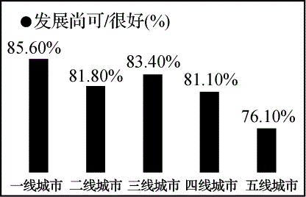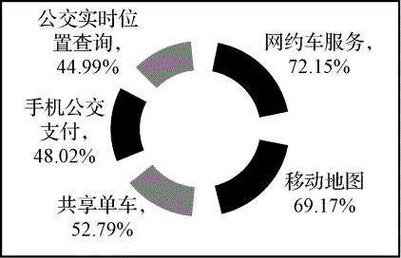
不同城市居民对智慧交通发展水平的认同比例 居民使用率最高的智慧出行服务前5名
居民心目中最理想的智慧交通形式前4名 居民对发展智慧交通最重要因素的认识
2018年10月12日，中国智慧出行发展高峰论坛在深圳市举办，论坛主题为“智慧无界，出行无忧”。会议指出：智慧出行的想象空间很大，但问题也会很多，我们在享受便利的同时，也面临着无序和安全等问题。真正实现“出行无忧”，需要政府、企业和居民的通力合作。
结合上述材料，探究回答下列问题：
(1)大力发展智慧交通具有怎样的经济意义？(9分)
(2)某市政府根据上述调研信息，作出了“政企合作、优先发展智慧公交系统”的决定。请指出该市政府坚持的工作原则，并运用矛盾分析法评价这一决定。(12分)
(3)运用《文化生活》相关知识，谈谈作为居民在享受智慧交通带来便利的同时，应如何为“出行无忧”作出自己的贡献。(5分)
参考答案
第Ⅰ卷（选择题共48分）
本卷共12小题，每小题4分，共48分。在每小题给出第四个选项中，只有一项是符合题目要求的。
1.D2.B3.D4.C5.C6.B7.D8.A9.B10.B11.C12.B
第II卷（非选择题共52分）
本卷为必考题，共3小题，共52分。
13.变化趋势：上升。变化速度：增速趋缓。
图表信息显示，城市生活垃圾产生量随着GDP的增加而增加，但当GDP达到一定数值后，城市生活垃圾产生量的增长速度开始趋缓。
未来几年我国人均GDP将进一步提高，因此城市生活垃圾产生量也将随之增加；我国GDP总量已经达到较高水平，因此城市生活垃圾产生量的增长速度将趋缓。
评分观察的行为特征：能在特定经济现象的语境中，准确、连贯和完整地阐述经济有关知识之间内在逻辑。共6分。
（2）答案示例：
事物发展是内外因共同起作用的结果。大力发展环保技术只是解决“垃圾围城”问题的外因。要解决这一问题，还必须重视内因，即增强居民的环保意识。只有让外因通过内因起作用，才能真正破解“垃圾围城”的难题。
因此这个观点是片面的。
14.(1)①遵循各民族文化一律平等的原则，尊重差异，和睦相处。(2分)②尊重文化多样性，既要认同本民族文化，又要尊重其他民族文化。(2分)③加强不同文化之间的交流，相互理解，求同存异。(2分)
(2)①筷子“天圆地方”的造型体现了中国古人朴素的宇宙观。(2分)②手持筷子的姿势体现了中国古人能用联系的观点看待人与自然的关系。(2分)③筷子成双意味着阴阳合一，体现了中国古人能用对立统一的观点看问题。(2分)
15.(1)①大力发展智慧交通能够更好地满足群众的生活消费需要，促进相关产业的成长，拉动经济增长。(3分)②有利于贯彻新发展理念，节约资源、保护环境，实现人与自然和谐共生。(3分)③有利于合理配置资源，缓解交通拥堵，提升群众生活品质，提高城市可持续发展能力。(3分)
(2)①该市政府坚持了对人民负责的工作原则，以为人民服务的工作态度和求真务实的工作作风，尊重民意、重视民情，作出了顺应民心的决定。(3分)②这一决定重视调查反映出的城市交通发展中面临的普遍性、共同性的问题，积极寻找正确的方法解决矛盾。(3分)③在智慧交通这一复杂问题上，通过政企合作建设智慧公交系统，抓住了智慧交通发展的重点。(3分)
④在落实决定、制定本市智慧交通发展的具体规划过程中，还需要注意结合本市发展具体情况，重视群众关心的其他问题，做到普遍性与特殊性相结合，两点论和重点论相统一。(3分)
(3)①加强自身的社会公德和个人品德修养，在享受智慧交通便利的同时，强化社会责任意识和规则意识。(3分)②积极参与城市交通文明创建活动，践行社会主义核心价值观，提高道德实践能力。(3分)

